ASSUNTO: SOLICITO AO SENHOR PREFEITO MUNICIPAL CARLOS NELSON BUENO PARA QUE JUNTO AO DEPARTAMENTO COMPETENTE PROCEDA A LIMPEZA DA ÁREA VERDE NA RUA PREF. F. DA SILVA.

DESPACHO:

SALA DAS SESSÕES ______/______/______

PRESIDENTE DA MESA
INDICAÇÃO N° , DE 2010.

SENHOR PRESIDENTE,
SENHORES VEREADORES,

INDICO ao Exmo Senhor Prefeito Municipal Carlos Nelson Bueno para que junto ao Departamento Competente proceda a limpeza da área verde na Av. Prefeito F. Da Silva, Vila São José.

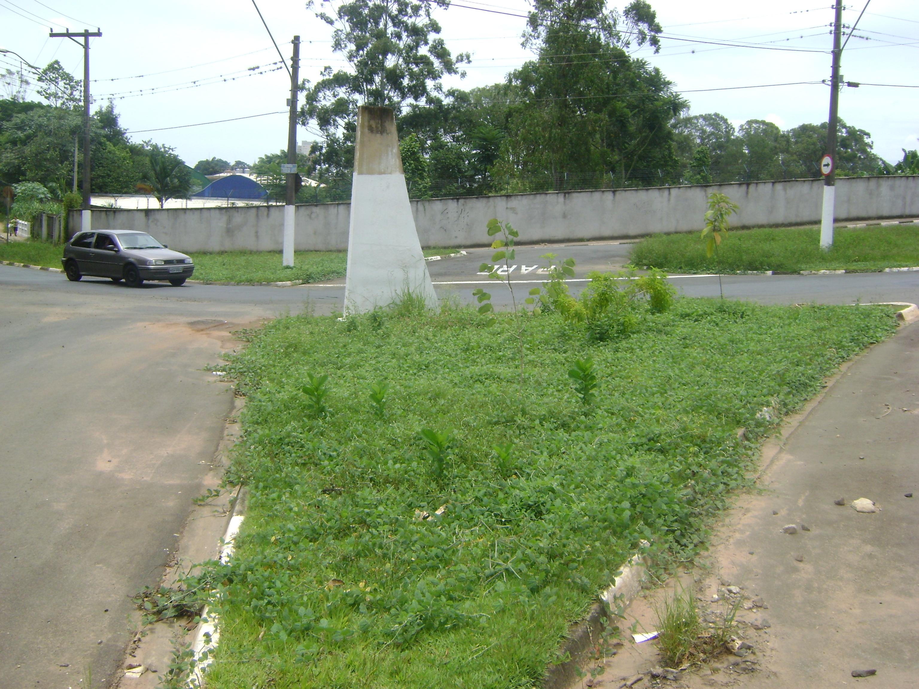

Sala das Sessões “Vereador Santo Rótolli” aos 02 Fevereiro de 2010.

VEREADOR LUIS ROBERTO TAVARES

